

大作业报告

课程名： WEB程序设计

学 院： 际銮书院 系 综合实验班
专 业： 计算机科学与技术
班 级： 综合实验班161班
学 号： 6130116092
姓 名： 杨显申
项目名称： jluanBBS论坛系统
任课教师： 万明，刘韬
授课学期： 2018 年~~~~ 2019 年 一 学期
分数_________
项目组编号 | 综合实验班001
项目名称 | jluanBBS
同组成员 | 傅应锴 杨显申 胡惟楚 郝奇霞 刘文丰
项目分工 | 杨显申：数据库搭建、分页设置及个人中心  傅应锴：登录、注册、代码模块化及问答  胡惟楚：数据可视化、发帖及修改贴  刘文丰：管理员  郝奇霞：界面设计、版块实现
《jluanBBS》分析及设计报告
- 需求分析
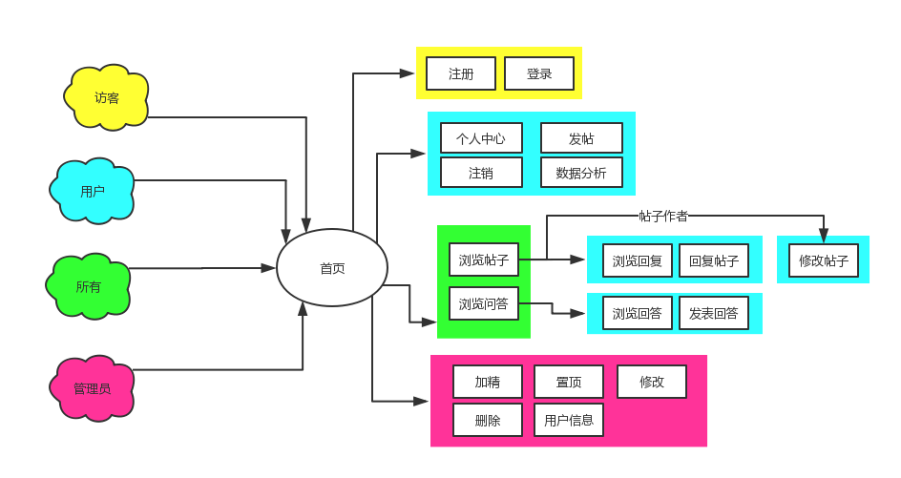
- 首页
首页按每页十个帖子分页展示板块中所有帖子的简要内容（默认为全部帖子，按照最后回复时间排序）、全部板块及热门互动式问答。
提供发帖按钮，简要内容中的发帖人提供跳转至该用户个人空间功能，用户登录前提供注册、登录按钮且发帖按钮跳转至登录功能，用户登录后提供个人空间、问答、数据分析及注销功能。
管理员登录时在帖子简要内容中提供置顶、加精、修改、删除按钮，可以对帖子进行各种操作；提供查看用户名单按钮，可以分页展示用户基本信息。
- 帖子内容界面
帖子内容界面展示帖子内容、发帖时间、发帖人用户名、该帖子下的回复（分页展示）、回复人用户名，提供回复帖子及面向文章作者的修改文章的功能。
- 互动式问答界面
互动式问答界面展示互动式问答内容。
- 个人信息界面
个人信息界面展示用户头像、性别、生日、联系方式、工作性质、工作地点。本人查看时提供修改信息功能。

二、数据库设计
ER图：
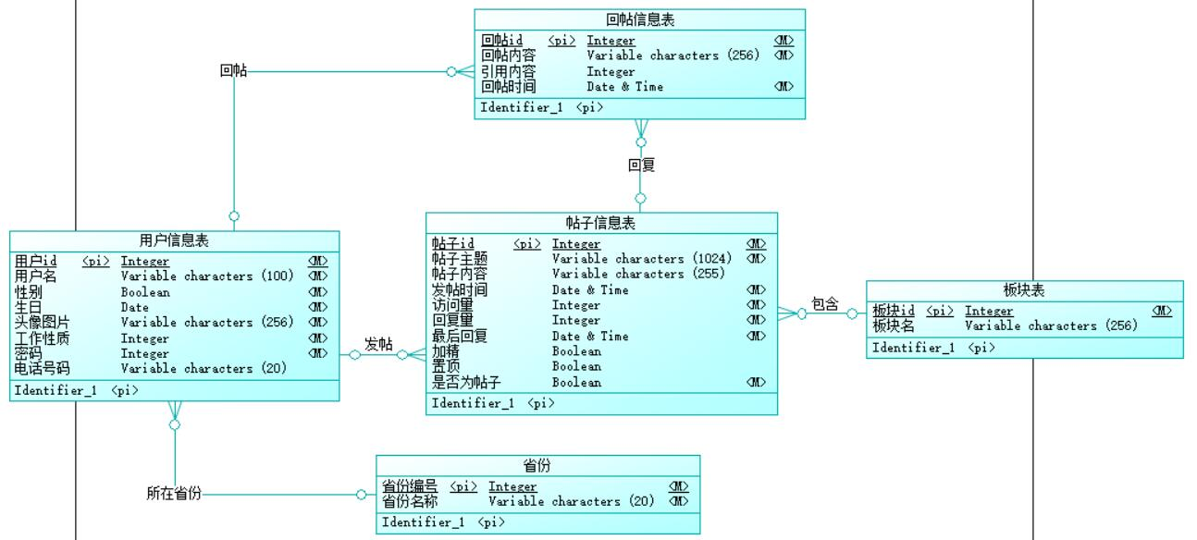
物理设计：
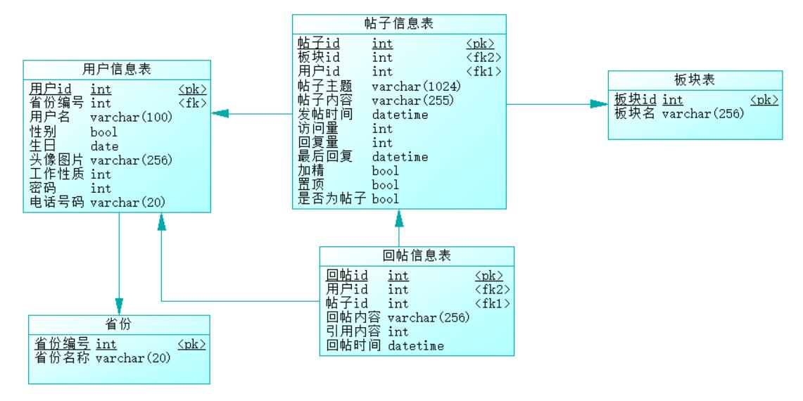

1. 用户信息表（user）
用户信息表存储用户ID(user_id)、用户名(user_name)、密码(password)、性别(gender)、生日(birthday)、头像(icon)、联系电话(tel)、工作省份ID(province_id)、工作性质（即本站板块）ID(plate_id)。

2. 帖子信息表（post）
帖子信息表存储帖子ID(post_id)、帖子标题(post_topic)、帖子内容(post_cont)、发帖人ID(user_id)、发帖时间(post_time)、最后回复时间(last_reply)、浏览量(views)、回复量(replies)、是否为帖子（或互动式问答）(is_post)、是否加精(is_good)、是否置顶(is_picked)。

3. 回复信息表（reply）
回复信息表存储回复ID(reply_id)、回复人ID(user_id)、回复的帖子ID(post_id)、回复内容(reply_cont)、回复引用的回复ID(reply_id)及回复时间(reply_time)。

4. 板块信息表（plate）
板块信息表存储板块ID(plate_id)、板块名(plate_name)。

6. 省份信息表（province）
省份信息表存储省份ID(province_id)及对应的省份名(province_name)。
- 架构设计
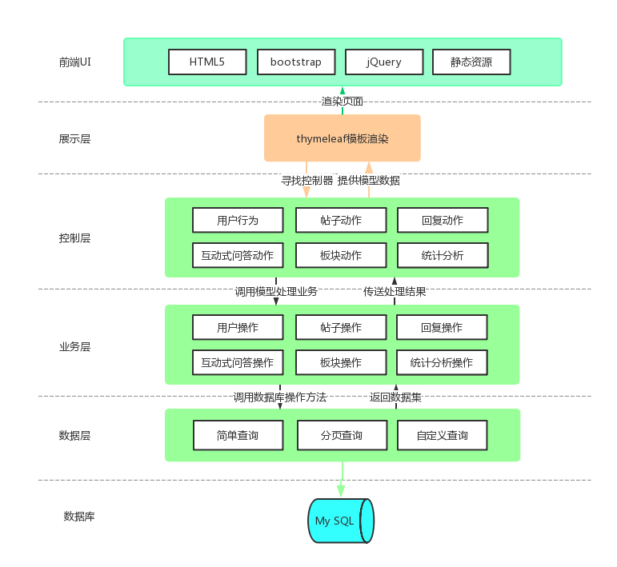
项目框架：Spring boot + Thymeleaf + JPA + Bootstraps + Hibernate
项目代码管理：Git
项目分包：建立项目的时候，包名为cn.edu.ncu.jluan.bbs
包下面包括
- Controller: 负责拦截URL并分发给视图层，完成前端与后端的交互工作。
- Dao: 定义数据操作的函数，需要分页查询的表：

表名 | 分页操作的用途
用户信息表（user） | 管理员查询所有用户
帖子信息表（post） | 用户查看所有帖子
 | 用户查看板块内的帖子
 | 管理员查看所有帖子
 | 管理员查看板块内的帖子
由于帖子信息需要级联查询，在帖子的Repository接口中加入带分页信息的级联查询接口；而用户的Repository接口由于JPA直接提供带Pageable参数的findAll接口，故不需增加接口。
Entity类中定义了hibernate提供的级联查询接口，级联查询可直接在h5文件中利用thymeleaf模板渲染。
- Entity: 利用hibernate自动生成。关闭多对一外键的修改及更新权限，增加Json传值注解防止递归嵌套，增加插入时获取时间的注解以默认生成时间属性。Service 各种方法的实现，用来处理业务，除了数据之外包括登陆，注册等
- Service: 由于级联查询已利用hibernate解决，Service类中仅提供Repository接口的访问方法。
在Resource目录中，包括Static和templates目录，其中：
Static目录包括：
- js 包括富文本编辑器的js文件,可视化数据的js，bootstrap.js，jquery.js
- css 包括bootstrap.css文件
templates目录包括：
- fragments文件夹：该文件夹包括各个需要复用模块，例如导航条，帖子列表，editor界面等等
- 各个具体实现的H5文件，例如登陆注册界面，问题界面，提问界面等等。其中若有部分与需要复用的模块有重叠，均可以通过data-th-replace来替换

四、功能实现
1.首页显示功能
首先，我们定义了主界面的头部，为了统一各个界面的风格，我们将定义头部的html文件作为一个模板，在每个页面中运用。在头部中，我们在最右侧添加了首页、问答、登录、注册四个按钮，使用户在没有登录的时候可以使用查看帖子和问答的功能。当用户登录之后，头部将显示用户的用户名，并且将按钮更改为首页、数据分析、个人中心、注销四个，使用户进行相应的操作。
我们将页面的主体部分分为左右两块，左侧显示帖子的标题和作者等信息，并在下方添加翻页的按键。右侧是发帖键，各个板块的按钮，以及显示问答的板块，方便用户自行选择分类阅读帖子。
2.发帖功能
当用户点击发帖按钮后，如果用户尚未登录，将会跳转到用户登录页面；若用户已经登录，将会跳转到发帖页面。用户需要填写主题和发帖内容，选择发帖板块，然点击发帖按钮就可以实现发帖功能。当用户点击发帖按钮，将发送/addNewPost的URL到服务器，PostController将会拦截该URL，并执行getPlate方法，新建一个post对象，并把所有的板块传递到postAdd.html，当用户点击发布按钮，将会提交表单内容到addPost的URL，然后执行postAdd方法，提取session中的用户名，写入post对象，添加post对象，即可完成发帖。
核心代码：
public String getPlate(Model model){
model.addAttribute("plateList",plateService.findAll());
model.addAttribute("post",new PostEntity());
return "postAdd";
}
public String postAdd(@Valid PostEntity postEntity, HttpServletRequest request){
HttpSession session=request.getSession();
postEntity.setUserId((Integer)session.getAttribute("userId"));
postService.addPost(postEntity);
return "redirect:/postList";
}
3.分版块查看帖子功能
当用户在主界面点击各版块的按钮，左侧的帖子将会自动替换为该板块分类的帖子页面。实现思路是当用户点击板块按钮时，将会把该板块的id发送到getPosts方法，并且默认页数为0，然后通过load方法将该板块所有帖子加载出来。
核心代码：
<a th:onclick="'javascript:getPosts('+${plate.plateId}+', 0);'" class="btn btn-outline-success"
role="button"
th:text="${plate.plateName}"></a>
function getPosts(plateId, pageId) {
var url = '/plate/' + plateId+'/'+pageId;
$("#postList").load(url);
}
4.注册及注册验证功能
用户点击主界面的注册按钮，将会跳转到注册页面，需要填写用户名、密码、工作性质，省份和电话。我们在每个文本框对应的标签中设置了required属性和maxlenth属性，保证用户在没有填写内容情况下不能够注册成功。同时我们设置了在用户名重复的情况下会有alert提示并且不会注册成功。
核心代码：
HttpSession session=request.getSession();
UserEntity userExists = userService.findUserEntityByUserName(user.getUserName());
if (userExists != null) {
session.setAttribute("regFlag", "0");
return "redirect:/registration";
} else {
userService.saveUser(user);
session.setAttribute("regFlag", "1");
return "redirect:/login";
}
5.登录及登录验证功能
登录界面的文本框约束条件与注册一样。用户跳转到登录界面后需要填写用户名和密码后，将会通过/login提交到相应的函数，查询数据库并返回相应的状态，根据状态判断是否提示登录失败和对应的跳转页面。
核心代码：
int n = userService.login(userEntity.getUserName(), userEntity.getPassword());
HttpSession session = request.getSession();
session.removeAttribute("regFlag");
if (n == 0) {
//获取session并将userName存入session对象
session.setAttribute("userName", userEntity.getUserName());
session.setAttribute("userId", userService.findUserEntityByUserName(userEntity.getUserName()).getUserId());
return "redirect:/";
} else {
if (n == 1) {
session.setAttribute("Message",1);
return "redirect:/registration";
}
if(n==-1){
session.setAttribute("Message",-1);
return "redirect:/login";
}
}
return "redirect:/login";
6.查看个人信息及修改信息功能
用户点击个人中心按钮，系统将会从session中获取用户id并将其提交到/userInfo,相应的函数将会把查询到的用户对象返回到userInfo.html显示出来。点击修改个人信息按钮，跳转页面，先提取user对象的信息到各个文本框，然后进行编辑，点击保存修改数据库中的值。
核心代码：
public String findUserEntityByUserId(Model model, @PathVariable Integer userId){
model.addAttribute("user", userService.findUserEntityByUserId(userId));
model.addAttribute("plates",plateService.findAll());
model.addAttribute("posts",postService.findAll());
return "userInfo";
public String toEditUser(Model model, @PathVariable Integer userId){
model.addAttribute("user", userService.findUserEntityByUserId(userId));
model.addAttribute("provinceList",provinceService.findAll());
model.addAttribute("plateList",plateService.findAll());
return "userEdit";
7.回复帖子和回复问答功能
在用户登录后，可以在对应的帖子下面完成帖子的回复功能，编辑器使用的是基于js和css的富文本编辑器wangeditor，我们将回复的内容转成H5文本，再用String存入数据库中，之后点击帖子时，将各个回复以H5的形式设置上去，即可以达到富文本的效果
8.管理员加精、置顶、更改、删除功能
更改功能与修改个人信息的功能实现原理相同，其他三个功能的实现思路都是将postId提交到对应的函数，然后对post实体的加精、置顶的属性进行修改，或是直接删除对应的对象。同时，因为我们页面跳转传递的值都是URL,所以为了传递属性是否修改成功的xixi信息，我们使用了session记录对应的状态，同时删除其他修改内容在session中留下的值。然后在html文档中获取session的值，根据状态值显示对应的alert通知。
核心代码（只提供置顶功能）：
@RequestMapping(value = "/toPick/{postId}")
public String toPick(@PathVariable Integer postId,HttpServletRequest request){
postService.editPicked(postId, false);
HttpSession session=request.getSession();
session.setAttribute("toPick",1);
session.removeAttribute("toGood");
session.removeAttribute("delFlag");
return "redirect:/";
}
div th:if="${session.userName} eq 'admin'" >
<script th:inline="javascript" th:if="${session.toPick}==1">
alert("置顶成功！");
</script>
9.管理员查看用户名单功能
点击管理员查案用户名单的按钮，将会跳转到/userMgr/0（其中0代表第一页），相应的方法会执行queryAll方法，查询所有的用户信息。
核心代码：
public String findAll(Model model, @PathVariable Integer page){
model.addAttribute("indexPage", page);
Long temp = userService.count();
if (temp%20==0)
temp/=20;
else
temp=temp/20+1;
model.addAttribute("totalPage", temp);
Page<UserEntity> userEntities = userService.findAllPagedOrderById(page, 10);
model.addAttribute("page",userEntities);
return "userMgr";
10.数据分析功能
数据分析利用hcharts实现，hcharts是一个用纯 JavaScript 编写的一个图表库， 能够很简单便捷的在 Web 网站或是 Web 应用程序添加有交互性的图表。hcharts可以根据前端html界面上获取的table自动生成对应的图表，所以我们用Tymeleaf在前端生成表格，并对表格设置hidden属性，调用hcharts的js函数，即可自动生成柱状图。由于数据比较少，我们仅在此统计各版块的发帖数和回复数，将其合在同一张图表中。

五、界面成果展示
1.首页
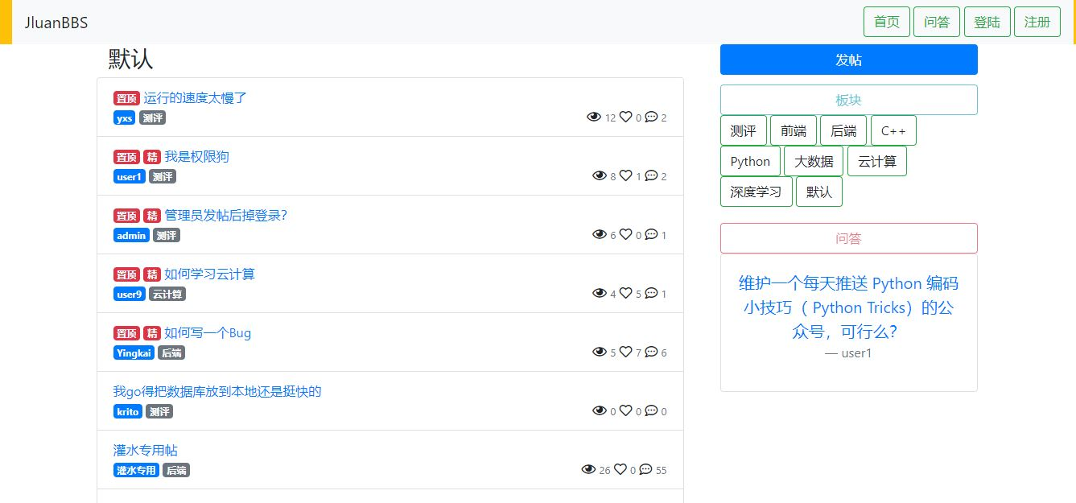
2.注册界面
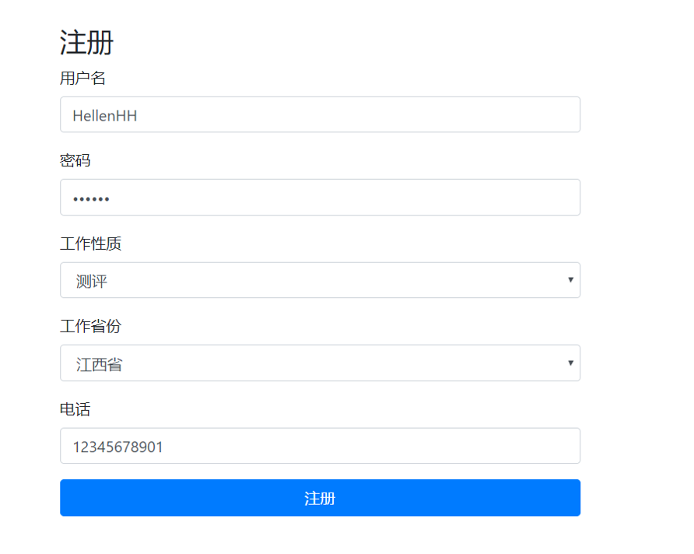
3.登录界面
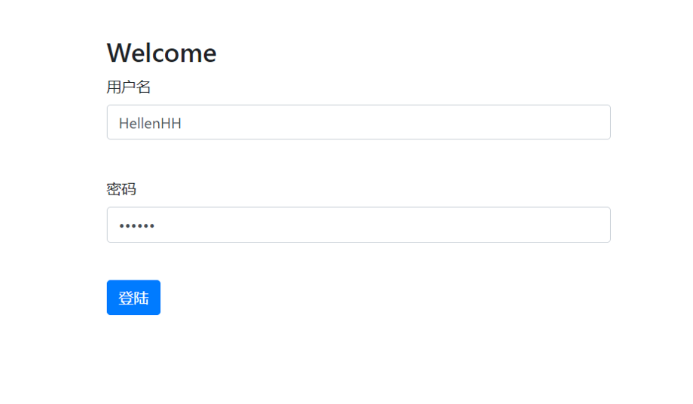
4.用户查看个人信息界面
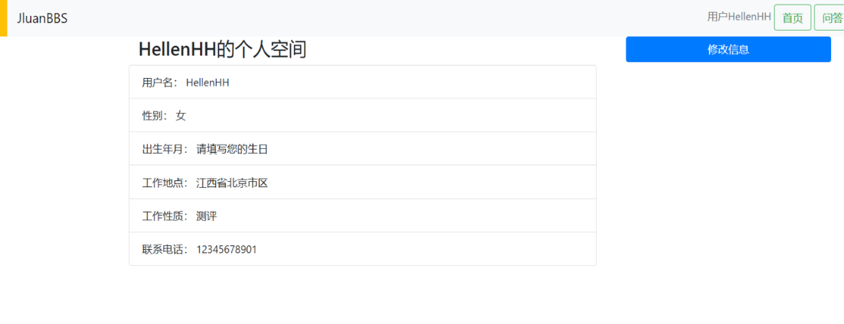
5.用户修改个人信息界面
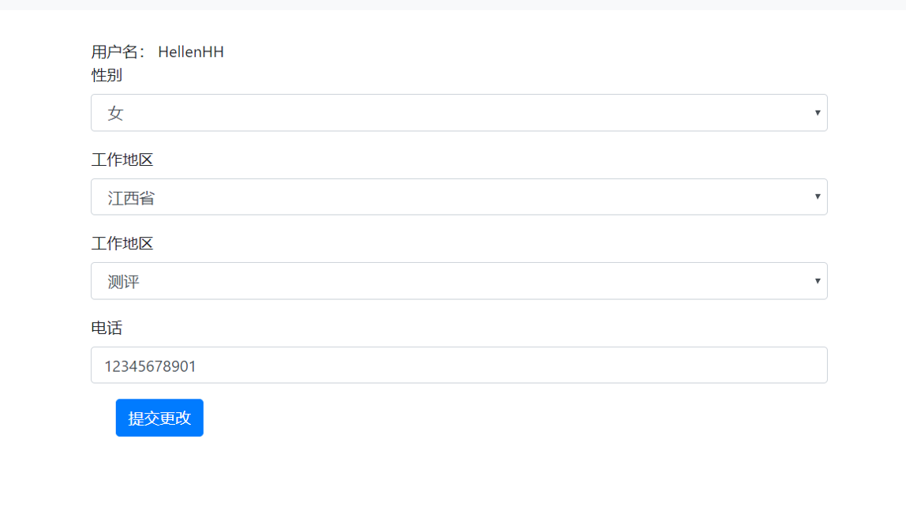
6.问答互动界面
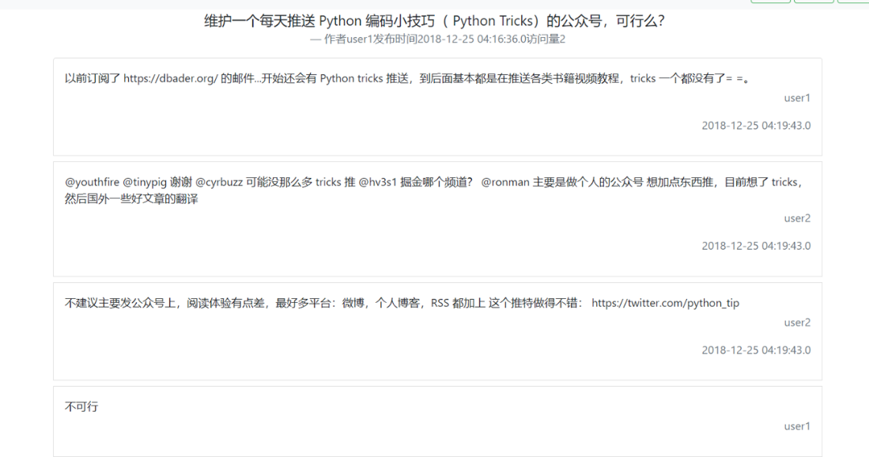
7.帖子界面
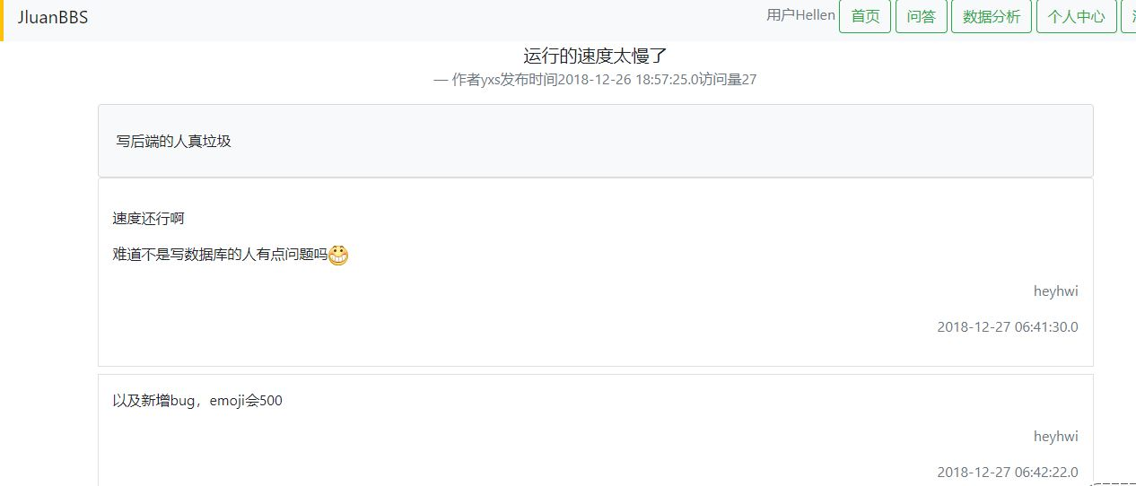
8.发帖界面
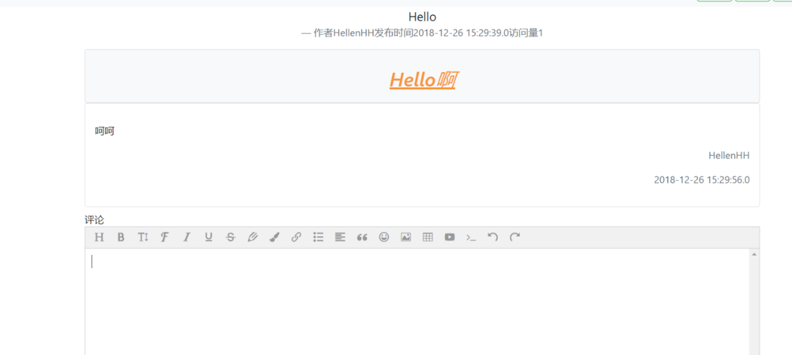
9.帖子评论界面
10.管理员端查看可视化数据界面
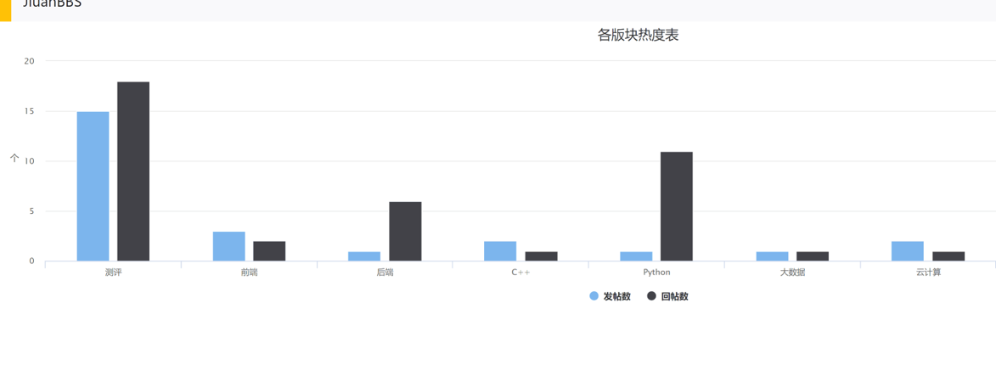
11.管理员查看已注册用户信息界面
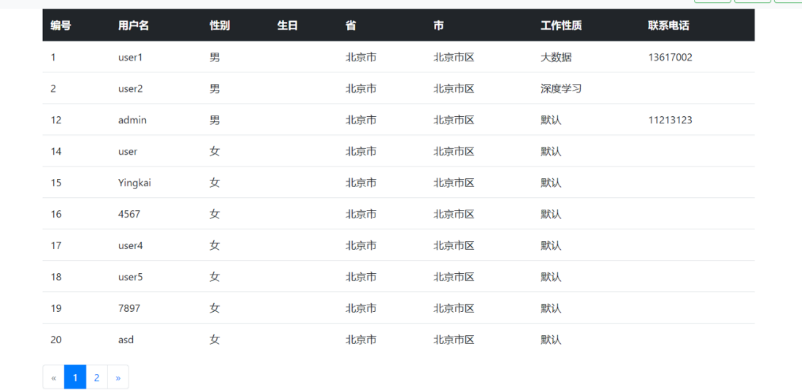
12.管理员端对帖子进行置顶、加精和删除等相关操作的界面
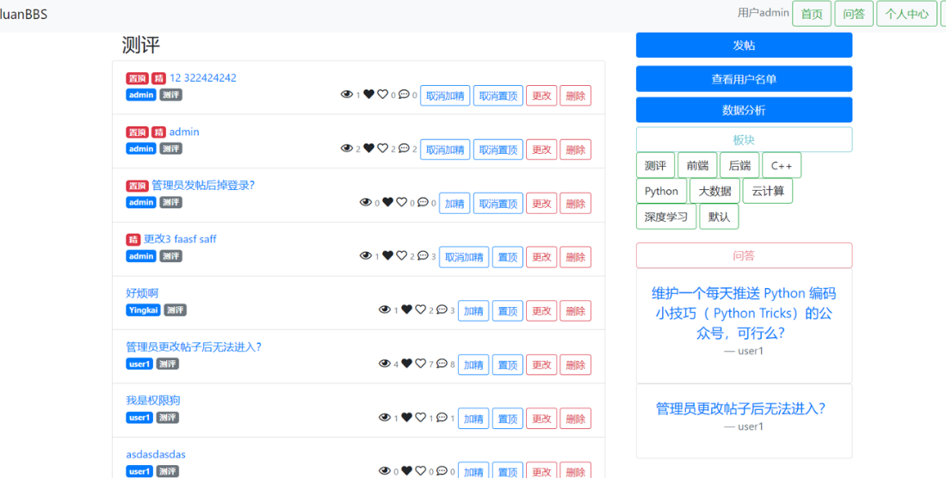

六、心得体会
这次Javaweb大作业我和我的队友们共同完成了一个论坛的基本功能，虽然界面差强人意，但可谓麻雀虽小五脏俱全，甚至在写实验报告的时候两个人就在论坛上玩得不亦乐乎。我们会喜欢这个网站，就像是喜欢自己炒的菜、自己搭的积木一样的心情。
但是即使我们很喜欢这个网站，它也有许多不足。在项目建立初期，我们的需求分析就出现了一些偏差。造成这个结果的主要原因是我在和傅应锴交流时出现了问题，导致我们数据库的设计没有按照期末实验的需求分析走，而是按照他所认为的BBS应该是的方向走。这个问题给后续工作带来了很大的影响，因为我们的实体类是用hibernate自动生成的，我在最开始的代码中也加入了对各个实体类的操作，当时还未发现需求上的问题，所以直接以此作为项目基础提交到了GitHub上，导致查需求后新增的互动式问答与需求发布草草收尾。我得承认，这个很严重的问题该我背锅。
而在项目中期，我们项目已经基本成型，但是还有很多细节没有完善，这时我才想起查看大作业的需求，发现了上述问题。当时我的想法与团队出现了冲突，我认为应当直接删去板块功能，新建需求发布与互动式问答表以贴合题目要求，但其他四人均认为已经做到这么多了不应该删去板块功能，最开始我是和傅应锴提出这个想法的，在得知他不同意后本还打算大家投票表决，于是偷偷问了一下另一位成员，他当时也不想删去写过的代码，我只好作罢。而他们两人给出的解决方案均是再添加一个默认板块用于查看全部帖子（虽然我不知道这个和我的想法有什么关系），于是最后呈现出来的效果便是现在的效果。
我曾看过一段话，大意是在发布前所写的代码，都是一堆数据，并不应该因为测试成功了就认为它绝不应该被删去。当时的我秉持这个念头想要把冗余的板块功能去掉，现在也是这样的想法，只是在结题后回看，若是真的像我当时所想这样做，可能根本来不及在提交之前写好报告。
当然这次实验收获也有很多，首先就是我再也不会把具备所有操作权限的数据库账号发给团队成员用了！这次实验我主要负责数据库的搭建、分页器的设计、各种问题的修复、教导队友使用springboot以及和傅应锴共同完成架构的设计，而数据库的搭建这一块，我还是用power designer的老一套来搭建数据库，在阿里云服务器上的BBS数据库下创建了一个有全部权限的用于远程连接的角色，于是在傅应锴试图加入spring security的时候、在大家做功能发现数据库不够用的时候、在各种各样的时候，大家都能够直接修改数据库。这不仅对我的工作产生了很大影响，也让其他队友在使用数据库时频频出现插入或更新异常的情况，尽管我是这件事最大的受害者，这个锅还是该我来背。
其次，在分页器的制作上，也得到了尽管有轮子，还是要自己操刀改很久的经验。从搬一个bootstrap的分页器轮子到项目中直到使它能正常工作花费了一个夜晚的时间（因为我们这边咖啡厅沙发比较舒服一点所以做项目的时候一直是夜里没人的时候在咖啡厅聚一起，回想起来还是挺有趣的）。当然也有JPA这个多条件查询的坑，再加上不会自己写数据库分页语句，导致顺序很乱（不过最后还是解决了）。最后在展示帖子信息的分页器上照着傅应锴写的动态加载也动态加载了一把，颇有成就感。
项目之初，我是打算靠着优秀的整洁的有条不紊的分工明确的GitHub协作加分的，甚至为此还重建过几次项目，但是最后git flow上有各种奇怪的线比如
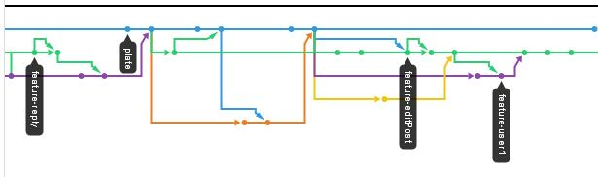不过大部分还是很清晰的，最后赶工在develop分支下提交也是无可奈何的事。
这次实验虽然只做了七八天的样子，但是收获的东西的确很多，也体会到了教改带来的对于学生工程能力的重视。除去上述那些，还有各种流程图的绘制、各种500、403BUG的修复、在StackOverflow上翻来找去最后达到了目的的喜悦、团队协作的经验，我会很自负地认为，如果我自己来写这样一个项目，最终写出来的代码一定比风格迥异、质量参差不齐的现在的代码要更美观、更易修改，但是绝对不可能在七天之内做出这样一个完整的项目。很感谢我的队友们，大家也互相甩锅过、互相赌气不写过，但过了一会也都会投入到自己的工作中去。能与大家一起完成这样一个项目真的是很有成就感的一件事（在项目打tag前疯狂改bug，抢到了commit第一的位置也超有成就感）。项目代码我已经部署到了阿里云上，网址是jiluanbbs.cn:8080，老师有空来玩鸭。

